REQUERIMENTO DE URGÊNCIA Nº 521/2020

Requer regime de urgência para discussão e votação dos Projetos de Lei nºs 071/2020 e 075/2020, do Poder Executivo.

REQUEREMOS à Mesa, após ouvido o douto Plenário, na forma regimental vigente (arts.156 e 191), que sejam dispensadas as formalidades regimentais, a fim de que os Projetos de Lei nºs 071/2020 e 075/2020, do Poder Executivo, sejam discutidos e votados em regime de urgência e incluído na Ordem do Dia da Sessão Ordinária do dia 06 de outubro de 2020.

Sala das Sessões Bemvindo Moreira Nery, 02 de outubro de 2020

Vereadores

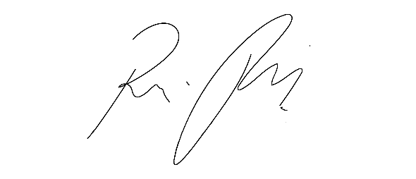

RAFAEL ALAN DE MORAES ROMEIRO
Presidente
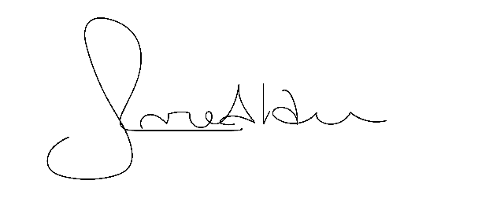
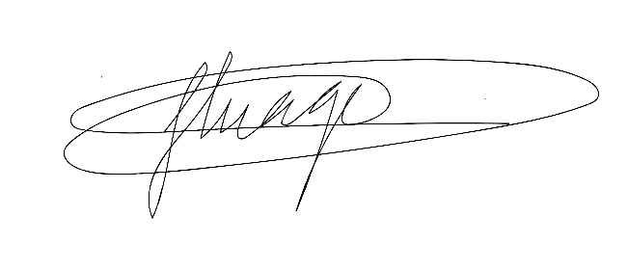

IVONILDO ANDRADE DA HORA  Vice-Presidente  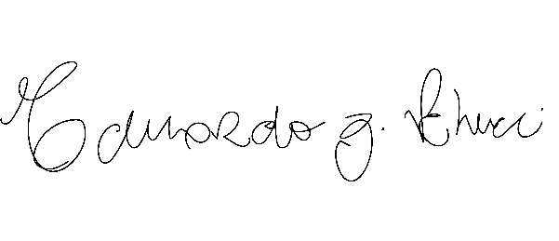 | THIAGO DA SILVA SANTOS  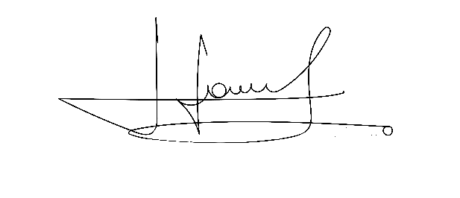  1º Secretário
EDUARDO ZAMPIERI PETRUCCI  2º Secretário | CÍCERO APARECIDO DE SOUZA  3º Secretário

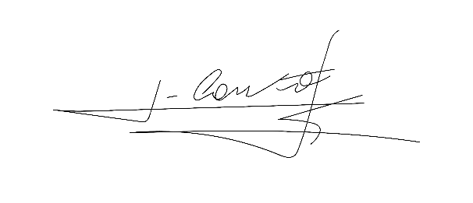 | 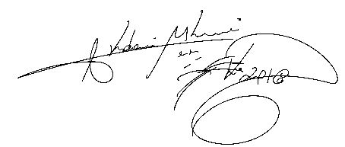
ADRIANO CAMARGO ANTÔNIO VEREADOR | AKDENIS MOHAMAD KOURANI  VEREADOR
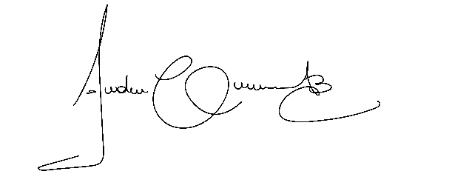 | 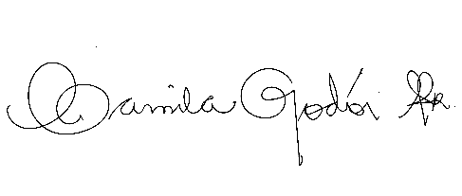
ANDERSON CAVANHA  VEREADOR | CAMILA GODÓI DA SILVA RODRIGUES  VEREADORA
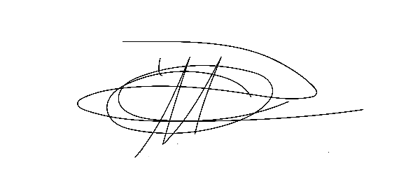 | 
DENIS LUCAS DE OLIVEIRA  VEREADOR | EDUARDO SANCHES CASAGRANDE  VEREADOR
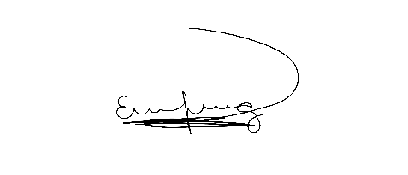 | 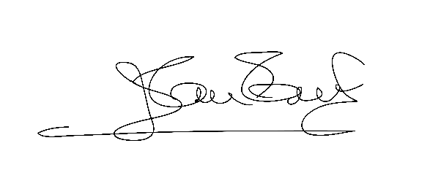
ERONDINA FERREIRA GODOY  VEREADORA | JOSÉ APARECIDO RAMOS  VEREADOR
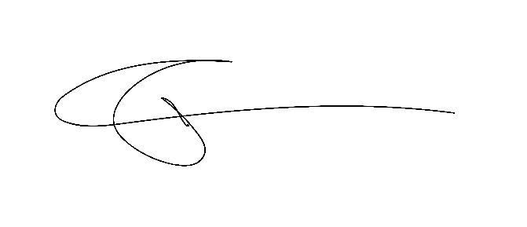 | 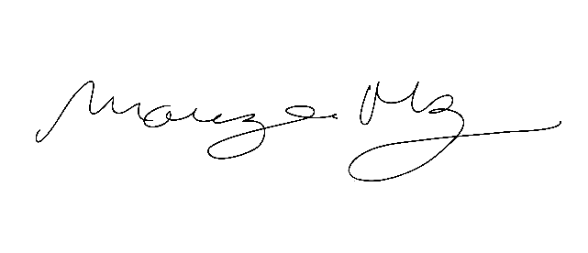
JULIO CESAR PORTELA  VEREADOR | MARIZA MARTINS BORGES  VEREADORA
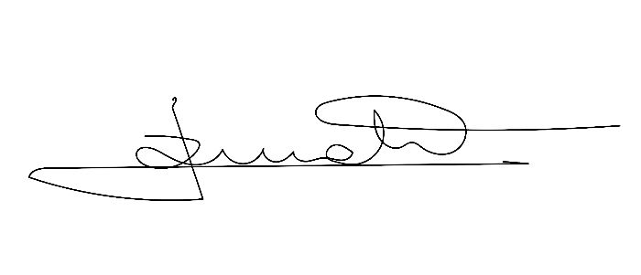 | 
RENATO PASSOS DA CRUZ | YACER ISSA KOURANI
VEREADOR | VEREADOR

